台北場交通資訊

首席會議中心(100 台北市愛國西路9號B1)
捷運：小南門線捷運小南門站1號出口

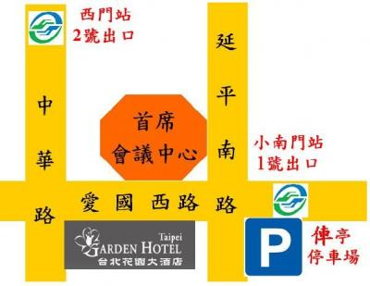

台中場交通資訊

文化大學推廣教育部台中教育中心(台中市中港路二段128之2號3樓Rich 19 大樓)
※統聯客運：搭乘73、75、77、83號至朝馬站。
※台中客運：搭乘27、69、88、106號至朝馬站。
※仁友客運：搭乘48號至朝馬站。
※全航客運：搭乘5號至朝馬站。
※巨業客運：往沙鹿方向至朝馬站。
※中鹿客運：往沙鹿方向至朝馬站。

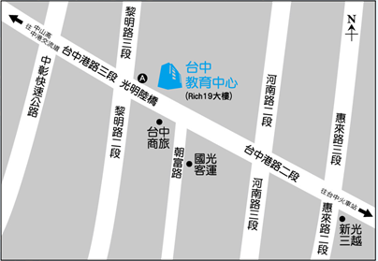
高雄場交通資訊

文化大學推廣教育部高雄教育中心(高雄市中正四路215號3樓)
公車：
A：60、83、91、248、0北、0南、168環狀線至市議會站下車
B：14、76、77、78、214至新聞報站下車
捷運：(橘線)市議會站(舊址)2號出口。

